Konceptuālais ziņojums par elektroniskā kravas starptautiskā autopārvadājumu līguma (e-CMR pavadzīmes) ieviešanas nepieciešamību Latvijā

Ievads

Noteikumi par preču pārvadāšanu starptautiskā mērogā ir iekļauti Apvienoto Nāciju Organizācijas Konvencijā par preču pārvadāšanu, kas pazīstama kā CMR. Šo konvenciju 1956. gadā izstrādāja ar mērķi nodrošināt vienotu tiesisko regulējumu nacionālajiem un starptautiskajiem autopārvadājumiem. Konvenciju ir ratificējušas lielākā daļa Eiropas valstu, kā arī vairākas valstis ārpus Eiropas. Preču uzņēmumi, pārvadātāji, un tie, kas saņem sūtījumu, izmanto CMR pavadzīmi, kurā sniegta informācija par nosūtītajām precēm, kā arī par pārvadātāju un saņēmēju. CMR dokuments satur ne tikai pareizu informāciju par kravu, bet arī ir vienošanās starp trim pārvadājumā iesaistītajām pusēm - sūtītāju, pārvadātāju un saņēmēju. CMR regulē – atbildību, zaudējumus un atlīdzību, un tas automātiski attiecas uz pārvadājumu līgumiem par starptautiskiem autopārvadājumiem, ja saņemšanas un/vai piegādes vieta atrodas iesaistītajā valstī. Vēl nesen CMR pavadzīme bija pieejama tikai papīra formātā, bet, lai nodrošinātu vienmērīgu saziņu un sadarbību loģistikas ķēdē un uzlabotu piegādes ķēdes efektivitāti visām pārvadājumā iesaistītajām pusēm, liela daļa valstu iestājas par pāreju uz elektronisku formātu.
2008. gada 20. februārī ir pieņemts CMR konvencijas papildu protokols par elektronisko pavadzīmi, un kopš 2011. gada 5. jūnija protokols ļauj aizstāt papīra pavadzīmi ar elektronisko pavadzīmi. Šis protokols nosaka elektroniskās pavadzīmes definīciju. Šobrīd tam ir pievienojušās jau 45 valstis. Latvija pievienojusies protokolam 2009. gadā.
Latvija ir Baltijas jūras vienotā DIGINNO projekta dalībvalsts, kura ietvaros ar INTERREG finansējumu tika veikta priekšizpēte un sagatavots lietderības ziņojums. DIGINNO projekta mērķis ir veicināt digitālo ekonomiku un ātrāku digitālā vienotā tirgus izveidi Baltijas jūras reģionā, palīdzēt politikas veidotājiem un nozaru asociācijām efektīvāk ieviest digitālos risinājumus publiskajā sektorā. Priekšizpēte tika veikta, lai novērtētu elektroniskā kravu starptautiskā autopārvadājumu līguma (e-CMR pavadzīmes) ieviešanu Baltijas un Ziemeļvalstu reģionā, galvenokārt ņemot vērā pārrobežu aspektus DIGINNO projekta partnervalstīs – Igaunijā, Dānijā, Latvijā, Lietuvā, Norvēģijā un Polijā. Šī projekta īstenošanas periods sākās no 2017. gada 1. oktobra un turpinās līdz 2020. gada 31.decembrim.
Transporta (t.sk. tranzīta) pakalpojumu nozare ir viena no būtiskākajām Latvijas tautsaimniecības nozarēm. Kravu pārvadājumus var iedalīt divās grupās – iekšzemes kravu pārvadājumi, kas tiek veikti Latvijas teritorijas robežās, un starptautiskie kravu pārvadājumi, kas tiek veikti eksporta, importa vai tranzīta nolūkos. Latvijā kravu pārvadājumi tiek veikti, izmantojot autotransportu, dzelzceļa transportu, jūras transportu un gaisa transportu.

- Shēma. Kravu pārvadājumu un to transportēšanas veidi

Ņemot vērā, ka loģistikas digitalizācijai ir liels potenciāls, īpaši autotransporta jomā un lēnā digitalizācijas ieviešana rada ievērojamus administratīvos un finanšu resursus, kā arī nedod iespēju kravu pārvadātājiem strādāt efektīvi un apgrūtina valsts iestāžu noteikumu izpildi, konceptuālais ziņojums sagatavots ar mērķi, pierādīt elektroniskā kravas starptautiskā autopārvadājumu līguma (e-CMR pavadzīmes) nepieciešamību Latvijai, kā arī informēt Ministru kabinetu par galvenajām e-CMR pavadzīmes priekšrocībām.

Eiropas Savienības perspektīva kravas pavadzīmes ieviešanai

Eiropas Savienības līmenī ir acīmredzams kravas transporta loģistikas nozares ieguldījums ekonomikā, galvenokārt kā radītas darba vietas un nozares pievienotā vērtība. Eiropas Savienības transporta un uzglabāšanas nozarē strādā aptuveni 11 miljoni cilvēku, kas veido vairāk nekā 5% no kopējās nodarbinātības un gandrīz 5% no IKP. Salīdzinot ar citām nozarēm, autotransporta nozare joprojām atpaliek no digitālo līdzekļu izmantošanas, jo lielākajai daļai kravu pārvadājumu Eiropas Savienībā joprojām ir jāizmanto papīra pavadzīme, kas noved pie situācijas, ka starptautiskajiem kravu pārvadātājiem automobiļa salonā ir jānēsā attiecīgā papīra kopiju daudzums.
Ņemot vērā faktu, ka paredzams, ka kopējais kravu pārvadājumu apjoms līdz 2050. gadam pieaugs par vairāk nekā 50%, lēna digitalizācijas ieviešana turpmākajos gados kļūs par nopietnu problēmu. Eiropas Parlaments jau iepriekš ir aicinājis valstis virzīties uz elektronisku dokumentu ieviešanu, kā arī mudinājis vienkāršot pārredzamu, drošu un uzticamu informācijas plūsmu starp uzņēmumiem, klientiem un kompetentajām iestādēm. Eiropas Komisija atbalsta elektroniskās kravas starptautiskā autopārvadājumu līguma (e-CMR pavadzīmes) ieviešanas atzīšanu, tā tiek apspriesta Eiropas Komisijas 2015. gada 6. maija paziņojumā par digitālā vienotā tirgus stratēģiju Eiropai, kuru Eiropas Komisija izsludināja kā iniciatīvu, kas piedāvā jaunas iespējas transporta un citām nozarēm.
Plašākā kontekstā Eiropas Komisija strādā pie transporta dokumentu digitalizācijas visiem transporta veidiem un to veicināšanu valsts iestādēs. Eiropas Komisija šādu apņemšanos pauda Komisijas 2016. gada 19. aprīļa paziņojumā “Eiropas Savienības e-pārvaldes rīcības plāns 2016. – 2020. gadam”. Eiropas Komisija rīcības plānu pieņēma ar mērķi, veicināt publiskā sektora modernizēšanu visā Eiropā un sniegt atbalstu administratīvajiem procesiem, pilnvērtīgi izmantojot digitālās tehnoloģijas, lai uzlabotu pakalpojumu kvalitāti un efektivitāti, kā arī samazināt administratīvo slogu uzņēmumiem un iedzīvotājiem, padarot saskarsmi ātrāku, ērtāku un lētāku, kas sniegtu papildu ekonomiskus un sociālus ieguvumus sabiedrībai kopumā. Pārvaldes digitalizēšanās “paātrināšana” , elektronisku līdzekļu izmantošanai būtu jākļūst par valdošo veidu regulatīvās informācijas apmaiņai starp uzņēmējiem un kompetentajām iestādēm. Pārvaldes sistēmām Eiropas Savienībā vajadzētu kļūt atvērtām, efektīvām un neatkarīgi no robežām sniegt personalizētus, ērti lietojamus digitālos publiskos pakalpojumus visiem Eiropas Savienības iedzīvotājiem un uzņēmumiem.

2.1. Galvenās problēmas, kas kavē e-CMR pavadzīmes izmantošanu
Galvenie transporta operatori ievieš vairākas korporatīvās transporta pārvaldības un datu apmaiņas sistēmas, šīs sistēmas var sniegt arī pārrobežu pakalpojumus. Tomēr ļoti retos gadījumos tos var uzskatīt par e-CMR pavadzīmes pakalpojumiem. Šīs datu bāzes un datu apmaiņas mehānismus valsts iestādes arī neatzīst par uzticamu CMR datu avotu, kā arī viens no šķēršļiem ir tas, ka vairumā gadījumu sniegtā informācija nav saderīga ar publiskajām datu sistēmām vai informācijas iesniegšanas prasībām, kas ļautu piekļūt, piemēram, ceļu policijai vai muitas darbiniekiem. Citu valstu varas iestāžu nepieņemšana ir šķērslis, kas kavē elektronisko dokumentu izmantošanu, turklāt ir zināma nepilnība izpratnē, kāda veida dati tiek pievienoti CMR.

Eiropas Savienības līmenī ir noteiktas arī vairākas problēmas, kas saistītas ar pavadzīmes elektronisku ieviešanu:
- pārrobežu e-CMR pavadzīmes pieņemšana dalībvalstīs un to iestādēs (CMR konvencijas papildprotokola ratifikācija);
- vispārēji piemērojamu obligātu noteikumu trūkums attiecībā uz pārrobežu e-CMR pavadzīmes datiem un pavaddokumentiem;
- ierobežotu vai katrai valstij specifisku modeļu izstrāde, kas ir saistīti ar starptautiskiem e-CMR pavadzīmes pārrobežu ieviešanas standartiem, kas izriet no kopējas pieejas trūkuma e-CMR pavadzīmes pakalpojumos;
- pieaugošs, bet joprojām zems pierādījumu apjoms par elektronisko transporta dokumentu pieņemšanu tiesās un par pārvadājuma līgumu izpildi, kas noslēgti vai pierādīti elektroniskā formā;
- elektroniskā formāta juridiskās noteiktības trūkums ārējiem partneriem un dalībniekiem, piemēram, banku un apdrošināšanas sabiedrību lēmumi par elektronisko transporta dokumentu pieņemšanu;
- piegādes ķēdes dalībnieku nevēlēšanās vai vilcināšanās izmantot e-CMR pavadzīmes transporta pakalpojumiem.

Izmaiņas šajās pieejās veicinātu elektronisku informācijas apmaiņu kopā ar Eiropas Savienības transporta un loģistikas pusēm, jo ​​īpaši attiecībā uz pārrobežu transporta operācijām, kuru izcelsme, galamērķis vai tranzīts notiek Eiropas Savienības dalībvalsts teritorijā. Transporta operācijās varētu ievērot informācijas prasības, kas ļautu izmantot elektroniskos līdzekļus normatīvās informācijas par kravu pārvadājumiem nosūtīšanai varas iestādēm ne tikai Eiropas Savienības ieceļošanas un izceļošanas vietā, bet arī visā tās teritorijā, kā arī Baltijas valstīs. Tāpat šādas izmaiņas veicinātu elektroniskās informācijas apmaiņu Ziemeļvalstu reģionā, kas būtu kā viens saskaņots un digitāli attīstīts Eiropas Savienības reģions, kurā visu nepieciešamo dokumentāciju un datus var apkopot, pārsūtīt, apmainīties un arhivēt elektroniskā formātā. Piegādes ķēdei vai transporta partneriem nav noteikts juridisks pienākums izmantot e-CMR pavadzīmes, taču pārrobežu e-CMR pavadzīmes ietekmes zināšanu līmenis, kā arī regulatīvās perspektīvas varētu būt augstākas.

  - Eiropas Parlamenta un Padomes regula (ES) 2020/1056 par kravu pārvadājumu elektronisku informāciju

2020. gada 15. jūlijā ir pieņemta Eiropas Parlamenta un Padomes Regula Nr. 2020/1056 par kravu pārvadājumu elektronisko informāciju, kuras mērķis ir veicināt kravu pārvadājumu un loģistikas digitalizācijas nolūkā samazināt administratīvās izmaksas, uzlabot kompetento iestāžu izpildes spējas un uzlabot pārvadājumu efektivitāti un ilgtspēju. Kravu pārvadājumu un loģistikas efektivitāte ir īpaši svarīga Eiropas Savienības ekonomikas izaugsmei un konkurētspējai, iekšējā tirgus darbībai un visu Eiropas Savienības reģionu sociālajai un ekonomiskajai kohēzijai. Tāda vienota Eiropas Savienības līmeņa tiesiskā regulējuma neesamība, kas kompetentajām iestādēm noteiktu pienākumu normatīvajos aktos pieprasīto attiecīgo kravu pārvadājumu informāciju pieņemt elektroniski, tiek uzskatīta par galveno iemeslu tam, ka nav panākts progress vienkāršošanā un informācijas apmaiņas efektivitātes paaugstināšanā, ko nodrošinātu pieejamie elektroniskie līdzekļi. Ja kompetentās iestādes pieņemtu informāciju elektroniski, ievērojot kopējas specifikācijas, tas ne tikai atvieglotu saziņu starp kompetentajām iestādēm un uzņēmumiem, bet arī netieši veicinātu vienotas un vienkāršotas elektroniskas saziņas izveidi visā Eiropas Savienībā. Dažas Eiropas Savienības transporta tiesību normas izvirza pienākumu kompetentajām iestādēm pieņemt digitalizētu informāciju, taču ir tālu līdz tam, lai tas attiektos uz visiem attiecīgajiem tiesību aktiem. Būtu jārada iespēja izmantot elektroniskus līdzekļus, lai visā Eiropas teritorijā kompetentajām iestādēm sniegtu regulatīvo informāciju par preču pārvadājumiem saistībā ar visiem attiecīgajiem transporta operāciju posmiem, kas norit tās teritorijā. Turklāt minētajai iespējai būtu jāattiecas uz visu regulatīvo informāciju un visiem transporta veidiem. Tādējādi būtu jānosaka pienākums kompetentajām iestādēm pieņemt elektroniski sniegtu informāciju visos gadījumos, kad uzņēmējiem jāsniedz kāda informācija, lai pierādītu atbilstību prasībām, kas noteiktas Eiropas Savienības tiesību aktos, uz kuriem attiecas šī regula. Šim pienākumam būtu jāattiecas arī uz informāciju, ko iestāde saskaņā ar minēto tiesību aktu noteikumiem ir pieprasījušas kā papildinformāciju, piemēram, ja daļa no informācijas trūkst.
Eiropas Parlamenta un Padomes 2020. gada 15. jūlija Regula Nr. 2020/1056 par kravu pārvadājumu elektronisku informāciju stājās spēkā 2020. gada 20. augustā un tā ir jāsāk piemērot no 2024. gada 21. augusta, kas nodrošinās drošu, pilnībā savietojamu informācijas apmaiņu starp uzņēmumiem un varas iestādēm par preču apriti Eiropas Savienībā. Piemērojot šo regulu elektronisko līdzekļu izmantošana regulatīvās kravas pārvadājumu informācijas apmaiņā var samazināt uzņēmēju administratīvās izmaksas un var uzlabot kompetento iestāžu efektivitāti. Gan uzņēmējiem, gan kompetentajām iestādēm būtu jāveic pasākumi, kas vajadzīgi, lai tie varētu apmainīties mašīnlasāmā formātā, izmantojot platformas, kuru pamatā ir informācijas un komunikācijas tehnoloģijas (eFTI platformas), tostarp jāiegādājas nepieciešamais aprīkojums. Tas ļaus uzņēmējiem reģistrēt informāciju par kravu pārvadājumiem tikai vienu reizi pēc viņu izvēlētas eFTI sertificētas platformas un elektroniski kopīgot to ar jebkuras Eiropas Savienības kompetentajām iestādēm un ar saviem biznesa partneriem jebkurā laikā un vietā. Tomēr attiecīgajiem uzņēmējiem arī turpmāk vajadzētu būt pienākumam sniegt informāciju cilvēklasāmā formātā, kad to konkrēti pieprasa kompetentās iestādes, lai tās varētu veikt savus pienākumus situācijās, kad nav pieejama piekļuve eFTI platformai.
Lai uzņēmēji varētu elektroniski sniegt attiecīgo informāciju vienādā veidā visās dalībvalstīs, jāizmanto kopīgas specifikācijas, kas būtu jāpieņem Eiropas Komisijai, izmantojot deleģētos un attiecīgi īstenošanas aktus saskaņā ar šo regulu. Kopīgajām specifikācijām attiecībā uz datu elementu definīciju un tehniskajām iezīmēm, būtu jānodrošina datu sadarbspēja, izveidojot vienotu, visaptverošu datu kopu, kas izmantojama informācijas elektroniskai paziņošanai. Šajā visaptverošajā datu kopā būtu jāiekļauj visi datu elementi, kas atbilst informācijas prasībām attiecīgajos Eiropas Savienības tiesību aktos un valsts tiesību aktos, un tajā katrs datu elements, kas ir kopīgs vienai vai vairākām apakšgrupām būtu jāiekļauj tikai vienu reizi. Kopīgajās specifikācijās būtu arī jānosaka kopīgas procedūras un detalizēti noteikumi attiecībā uz kompetento iestāžu piekļuvi minētajai informācijai un tās apstrādi. Nosakot minētās kopīgās specifikācijas, pienācīgi būtu jāņem vērā attiecīgās datu apmaiņas specifikācijas, kas paredzētas attiecīgos tiesību aktos un ietvertas attiecīgos Eiropas un starptautiskajos standartos par datu apmaiņu, tostarp multimodālos standartos, kā arī jāņem vērā principi un ieteikumi, kuri sniegti Komisijas 2017. gada 23. marta paziņojumā “Eiropas sadarbspējas satvars – Īstenošanas stratēģija”, kas paredz veidu, kā sniedzami digitālie Eiropas sabiedriskie pakalpojumi, par kuru kopīgi vienojušās dalībvalstis. Pienācīgi būtu jānodrošina arī tas, lai šīs specifikācijas paliktu tehnoloģiski neitrālas un atvērtas novatoriskām tehnoloģijām.
Lai līdz minimumam samazinātu izmaksas uzņēmējiem un kompetentajām iestādēm, varētu apsvērt kompetento iestāžu piekļuves punktu izveidi. Šie piekļuves punkti darbotos tikai kā starpnieki starp eFTI platformām un kompetentajām iestādēm, un tāpēc tiem nevajadzētu nedz saglabāt, nedz apstrādāt eFTI datus, kuriem tie nodrošina piekļuvi, izņemot metadatus, kas saistīti ar eFTI datu apstrādi, piemēram, darbību žurnālus, kas nepieciešami uzraudzības vai statistikas vajadzībām. Dalībvalstis varētu arī vienoties izveidot kopīgus piekļuves punktus savām attiecīgajām kompetentajām iestādēm.
Tā kā šīs regulas nolūks ir tikai atvieglot un veicināt informācijas sniegšanu starp uzņēmējiem un administratīvām struktūrām, izmantojot elektroniskus līdzekļus, tai nevajadzētu ietekmēt Eiropas Savienības vai valstu tiesību normas, kas paredz regulatīvās informācijas saturu, un jo īpaši tai nevajadzētu izvirzīt nekādas papildus regulatīvās informācijas vai valodu prasības. Lai gan šīs regulas nolūks ir ļaut regulatīvās informācijas prasības izpildīt, izmantojot elektroniskos līdzekļus, nevis papīra dokumentus, tā neskar attiecīgo uzņēmēju iespēju sniegt minēto informāciju papīra formātā, kā paredzēts attiecīgajos Eiropas Savienības tiesību aktos vai valsts tiesību aktos, un tā arī neskar attiecīgās prasības attiecībā uz dokumentiem, kas jāizmanto attiecīgās informācijas strukturētai attēlošanai.
Elektronisko kravas dokumentu izmantošanas priekšrocības ir daudzas gan pārvadātājiem, gan nosūtītājiem, kā arī valsts iestādēm. Šādu elektronisko kravas dokumentu ieviešana ļaus reģionālā mērogā pāriet no papīra uz elektroniskiem dokumentiem, un tas dos iespēju gan uzņēmumiem, gan varas iestādēm panākt efektivitāti un pārredzamību, izmantojot digitalizāciju. Tas ļaus uzņēmumiem efektīvāk pārvaldīt savu informāciju un piegādes ķēdi - optimizēt procesus, apmainīties ar resursiem un integrēt darbības vienā informācijas sistēmu tīklā. Tiks uzlabota datu kvalitāte kravu pārvadājumu procesā, samazinot atkārtotu kļūdu risku.
eFTI platformu izmantošana uzņēmējiem garantē to, ka viņu regulatīvo informāciju pieņems, un nodrošina kompetentajām iestādēm uzticamu un drošu piekļuvi šai informācijai. Tomēr, neskatoties uz visu kompetento iestāžu pienākumu pieņemt informāciju, kas sniegta, izmantojot sertificētu eFTI platformu saskaņā ar šo regulu, arvien vēl vajadzētu būt iespējamai citu IKT sistēmu izmantošanai.

DIGINNO (Digitālo Inovāciju tīkls) projekts

Latvija ir Baltijas jūras vienotā DIGINNO projekta dalībvalsts. Projekts tika uzsākts 2017. gada 1. oktobrī un šī projekta mērķis ir veicināt digitālo ekonomiku un ātrāku digitālā vienotā tirgus izveidi Baltijas Jūras reģionā. Projekta uzdevums ir palīdzēt politikas veidotājiem, nozaru asociācijām efektīvāk ieviest digitālos risinājumus publiskajā un privātajā sektorā. Īpaša uzmanība projektā tiek veltīta IKT tehnoloģijām biznesā, lai sekmētu inovatīvus un sadarbspējīgus publiskos e-pakalpojumus un veidotu diskusiju par digitālā vienotā tirgus politiku Baltijas Jūras reģionā.
Šī projekta ietvaros ar INTERREG finansējumu tika veikta priekšizpēte un sagatavots lietderības ziņojums. Priekšizpēte tika veikta, lai novērtētu e-CMR pavadzīmes ieviešanu Baltijas un Ziemeļvalstu reģionā, galvenokārt ņemot vērā pārrobežu aspektus DIGINNO projekta partnervalstīs – Igaunijā, Dānijā, Latvijā, Lietuvā, Norvēģijā un Polijā. Projekta koordinators ir Latvijas Informācijas un komunikācijas tehnoloģiju asociācija – LIKTA. Tā ir IKT/IT asociācija, kas dibināta 1998. gadā apvienojot telekomunikācijas nozares vadošos uzņēmumus un organizācijas, kā arī IKT profesionāļus – kopumā šobrīd vairāk nekā 160 biedrus. Vīzija ir uz zināšanām balstītas ekonomikas attīstība, radot produktus un risinājumus ar augstu pievienoto vērtību. Informācijas un komunikācijas tehnoloģijas nozare veido arvien nozīmīgāku daļu Latvijas iekšzemes kopproduktā un eksportā. Savukārt informācijas sabiedrības attīstība un e-prasmes visās nozarēs un dzīves sfērās veicina kopējo Latvijas uzņēmumu produktivitāti, kā arī iedzīvotāju dzīves kvalitātes un labklājības pieaugumu.

Projekta partneri:
- Igaunijas Ekonomikas un komunikāciju ministrija (Igaunija) – vadošais partneris
- Aalborg universitāte Kopenhāgenā (Dānija)
- Acreo Swedish ICT (Zviedrija)
- Baltijas Attīstības forums – BDF (Dānija)
- Brønnøysund reģistru centrs (Norvēģija)
- DIMECC (Somija)
- Igaunijas Informācijas tehnoloģiju un telekomunikāciju asociācija – ITL (Igaunija)
- Latvijas Informācijas un komunikācijas tehnoloģijas asociācija – LIKTA (Latvija)
- Lietuvas inženiertehnisko nozaru asociācija – LINPRA (Lietuva)
- Lietuvas IT asociācija INFOBALT (Lietuva)
- Lietuvas Republikas Transporta un sakaru ministrija (Lietuva)
- Lietuvas Republikas valdības birojs (Lietuva)
- Polijas Elektronikas un telekomunikāciju tirdzniecības kamera (Polija)
- Tallinas Zinātnes parks Tehnopol (Igaunija)
- Vides aizsardzības un reģionālās attīstības ministrija (Latvija).

Projekta asociētie partneri:
- Ekonomikas ministrija (Latvija)
- Finanšu ministrija (Somija)
- ICT Norway (Norvēģija)
- Norden Nordic Innovation (Norvēģija)
- Swedish IT & Telecom Industries (Zviedrija)
- Technology Industries of Finland (Somija)
- Vācijas digitālā asociācija – BITKOM (Vācija)
- Vācijas mazo un vidējo uzņēmumu asociācija – BVMW (Vācija)
- Zviedrijas Ekonomikas un reģionālās izaugsmes aģentūra (Zviedrija)
- Zviedrijas inženierrūpniecības asociācija (Zviedrija).

DIGINNO projekts palīdz paātrināt Baltijas jūras reģiona pāreju uz vienotu digitālo tirgu, aptverot trīs kopīgas problēmas:
- informācijas un komunikācijas tehnoloģiju ieviešana uzņēmējdarbības nozarē;
- inovāciju un sabiedrisko pakalpojumu sadarbspēja;
- un digitālās politikas koordinēšana makroreģionālā līmenī.

Šīs problēmas var risināt, stiprinot makroreģionālo zināšanu bāzi, piemēram, informācijas apmaiņa, pētījumi, pieredzes apmaiņa un savstarpēja mācīšanās, izstrādājot un izmēģinot starptautiskus digitālos risinājumus, veicot politiku un regulatīvo dialogu.

- Shēma. Projekts koncentrējas uz autopārvadājumu CMR digitalizāciju.

  - DIGINNO – Prototipa izstrāde un tā darbības joma

DIGINNO projekts sastāv no vairākām fāzēm, viena no tām - e-CMR pavadzīmes prototipa izstrāde, kas tiek veikta ar Ziemeļvalstu Ministru padomes finansējumu. Projekta mērķis - izstrādāt vismaz vienu funkcionējošu pārrobežu e -pakalpojumu prototipu.
Tika izsludināts konkurss par e-CMR pavadzīmes prototipa izstrādi, kuru uzsāka Igaunijas Ekonomikas un komunikāciju ministrija 2020. gada 10. februārī un piedāvājumu iesniegšanas termiņš bija līdz 2020. gada 10. martam. Publiskais iepirkums tika veikts elektroniski tīmekļa vietnē www.riigihanked.riik.ee starptautiskā publiskā iepirkuma procesā.

Tika saņemti trīs piedāvājumi:
- FITEK EDI, UAB (Lietuva);
- Waybiller OU (Igaunija);
- Catapult Labs OU (Igaunija).

Lietuvas uzņēmums FITEK EDI novērtēšanas laikā saņēma visvairāk punktu un tā rezultātā tika noslēgts līgums par e-CMR pavadzīmes prototipa izstrādi un testēšanu. Šis uzņēmums ir pazīstams arī kā ar e – rēķinu risinājumiem.
Tika ierosināts izstrādāt un izveidot prototipu kopīgai starptautiskai e-CMR pavadzīmes indeksēšanas shēmai starp partnervalstīm - Igauniju, Lietuvu, Latviju un Poliju. Prototips ietvēra CMR dokumenta digitālu (vēlams mašīnlasāmu) pieejamību un mehānismu, kā indeksēt šādu dokumentu pieejamību partnervalstīs, izmantojot indeksēšanas shēmu. Sistēma ir vērsta uz informācijas apmaiņu starp uzņēmumiem un varas iestādēm, izmantojot indeksēšanas pakalpojumu un indeksācijas numuru. Ieceltās valdības iestādes un iesaistītās kontrolējošās institūcijas varēs redzēt, kur tiek glabāta e-CMR pavadzīme, un saņemt saskaņotos pieejamos datus. Izstrādātā sistēma palīdzēs dalīties un kontrolēt datus decentralizētā infrastruktūrā, kas nodrošina augstu drošību, datu nemainīgumu, darījumu pārredzamību un nav viena centrāla kontroles punkta. Visi sistēmas izstrādes lēmumi ir balstīti uz Eiropas Savienības standartiem un / CEFACT labāko praksi.
Izveidojot prototipu kopīgai e-CMR pavadzīmes indeksēšanas shēmai tika izvietota ar e-pārvaldību saderīga sadales pieeja ar lietojumprogrammu saskarnes (API) piekļuvēm, izmantojot sadalītās virsgrāmatu tehnoloģijas (DLT) pieeju. Katra pilnvarotā valsts iestāde varēja piekļūt minimālajai pieejamai indeksēšanas informācijai, izmantojot specializētu API, un iegūt saiti, lai pieprasītu dokumentu oriģinālu atbilstošu datu pieejamību no e-CMR pavadzīmes dienesta no izcelsmes apgabala. Turklāt ārpus projekta darbības jomas tika izstrādāta grafiskā lietotāja saskarne (GUI), kas nodrošināja vienmērīgu lietotāja pieredzi.
Projekta mērķis bija izveidot paplašinātu rādītāju un meklēšanas sistēmu, kas palīdzētu orientēties un kontrolēt datus centralizētos vai decentralizētos tīklos visaugstākajā drošības līmenī. e-CMR pavadzīmes dokumentu izplatītajam indeksam un meklētājprogrammai bija jābūt sistēmai, kurā nav centrālā servera, bet tajā pašā laikā tā ļauj koplietot nepieciešamos datus atbilstoši dažādām lomām un piekļuves tiesībām. Atšķirībā no tradicionālajām centralizētajām meklētājprogrammām, piemēram, datu ieguve, indeksēšana un vaicājumu apstrāde tiek sadalīta starp vairākiem punktiem decentralizēti, ja nav viena vadības punkta.
Lai pēc iespējas vairāk atbalstītu loģistikas ekosistēmu bez papīra, galvenā uzmanība tiek pievērsta starptautiskajiem autopārvadājumiem, kas vēlāk dos iespēju arī tādiem transporta veidiem kā – gaisa, dzelzceļa vai jūras un multimodālajam transportam izmantot šādu pieeju.

Galvenās prasības šī projekta izstrādei:
- Savienotie e-CMR pavadzīmes reģistri balstās uz DLT tehnoloģiju;
- Savienotie reģistri uzstādīti Igaunijā, Latvijā, Lietuvā un Polijā;
- API ir definēta ar minimālo datu lauku kopumu, lai apmainītos ar informāciju starp EDI nodrošinātāju un e-CMR pavadzīmes indeksu reģistru;
- Iespējams veikt meklēšanu pēc transportlīdzekļa reģistrācijas numura un e-CMR pavadzīmes indeksa ID numura;
- Nepieciešams apskatīt vēsturi, tai skaitā, kas izveidoja, skatīja vai atjaunināja informāciju reģistros, kas saistīti ar katru indeksa ID, kādas izmaiņas ir veiktas indeksa ID dzīves cikla laikā;
- Iespēja kontrolēt tiesības sistēmā, balstoties uz lietotāju grupām;
- Izveidots dokumentācijas prototips un piemēri, kā apmainīties ar informāciju starp iesaistītajām pusēm;
- Prototipa pārbaude reālajā vidē.

- Shēma. Igaunijas e-CMR pavadzīmes indeksa reģistra darbības shēmas piemērs.

Digitālo kravas pavadzīmju testēšana
Lai nākotnē samazinātu papīra dokumentu daudzumu loģistikas nozarē, projekta DIGINNO – Proto ietvaros tika uzsākta digitālo kravas pavadzīmju testēšana. Šis projekts tika uzsākts, lai izstrādātu vienu pārrobežu e-pakalpojumu prototipu. Ņemot vērā DIGINNO projekta iniciatīvu, kas vērsta uz IKT ieviešanas veicināšanu uzņēmējdarbības nozarē, novatorisku un sadarbspējīgu digitālo sabiedrisko pakalpojumu attīstību un ar digitālo vienoto tirgu saistīto politikas diskusiju veicināšanu Baltijas jūras reģiona līmenī, DIGINNO – Proto projekts ir šī projekta apakšprojekts, kas atbalsta un paplašina DIGINNO projekta aktivitātes. e-CMR pavadzīmes pilotprojekta mērķis ir nodrošināt starpvalstu informācijas apmaiņu ar elektronisko autotransporta dokumentāciju, izveidojot un notestējot indeksēšanas shēmu starp partnervalstīm – Igauniju, Latviju, Lietuvu un Poliju. Pilotprojekta ierobežoto līdzekļu un laika dēļ netika radīts gatavs gala produkts lietotājiem, bet tika risināta vienota pārrobežu informācijas apmaiņas problēma.
Viens no vadošajiem elektronisko sakaru pakalpojumu sniedzējiem Latvijā, kas nodrošina kvalitatīvus un drošus telekomunikāciju risinājumus nozīmīgākajiem Latvijā pārstāvētajiem mobilo sakaru, interneta un telekomunikāciju operatoriem, kā arī valsts institūcijām ir VAS “Latvijas Valsts radio un televīzijas centrs”. Tas ir galvenais radiofonijas un televīzijas programmu zemes apraides tīkla operators valstī, kā arī uzticamības pakalpojumu sniedzējs, kas nodrošina e-Paraksta pakalpojumus. VAS “Latvijas Valsts radio un televīzijas centra” pārstāvji piedalījās šī projekta testēšanā, kurā tika izmēģināts sadalītās virsgrāmatas tehnoloģiju princips un blokķēdes princips.
Sadalītā virsgrāmatas tehnoloģija (DLT) ir digitāla sistēma aktīvu darījumu reģistrēšanai, kurā darījumi un to dati tiek ierakstīti vairākās vietās vienlaikus. Atšķirībā no tradicionālajām datu bāzēm, izplatītajām grāmatām nav centrālās datu krātuves vai administrēšanas funkcionalitātes.
Tai pat laikā blokķēde (Blockchain) ir izkliedēta datubāze, kas ir patstāvīgi augošs sakārtotu ierakstu (bloku) saraksts. Katrs bloks satur laika zīmogu un norādi uz iepriekšējo bloku. Blokķēdes ir īpaši drošas pret ierakstu izmainīšanu – lai izmainītu kādu no senākiem blokiem, ir jāveic izmaiņas arī visos tam sekojošajos blokos.

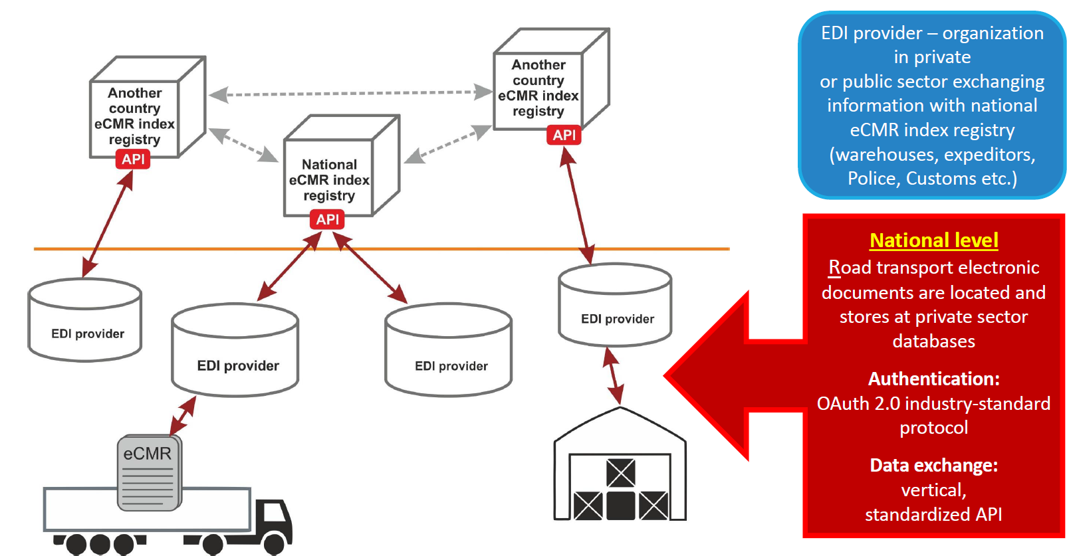
- Shēma. e-CMR risinājuma arhitektūra valsts līmenī.

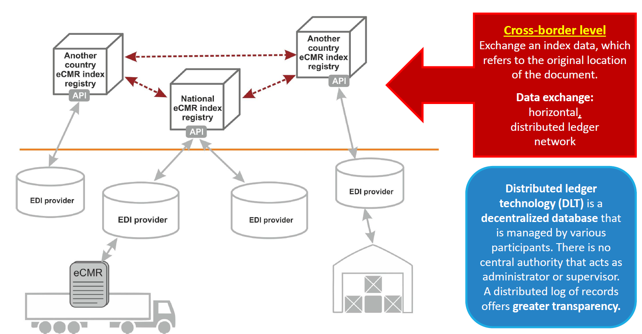
- Shēma. e-CMR risinājuma arhitektūra pārrobežu līmenī.

  - Testēšana reālā vidē un prototipa demonstrēšana

Testēšana tika veikta maršrutā – Igaunija- Latvija – Lietuva – Polija, kurā šo valstu muitas un nodokļu, kā arī policijas un robežsardzes pārvaldes izmantoja starptautiskās elektroniskās kravas pārvadājumu pavadzīmes e-CMR un reāllaika informāciju par kravu. Testēšana tika uzsākta 2020. gada 27. augustā.
Galvenais e-CMR pavadzīmes prototipa rezultāts - kontrolējošās iestādes varēja droši un uzticami pārbaudīt to ārvalstu pārvadātāju CMR transporta dokumentu pieejamību, kuri brauc caur to teritoriju.
Latvijā īstas vides pārbaudes tika veiktas 2020. gada 3. septembrī. Kravas automobilis tika iekrauts Rīgā (Latvija) un pārvietots uz Viļņu (Lietuva). Pārbaudes uz ceļa Latvijā nenotika, bet e-CMR pavadzīmes dokumentus faktiski kontrolēja Latvijas kontrolējošās institūcijas. Diezgan liela atsaucība no loģistikas nozares pārstāvjiem piedalīties prototipa testēšanā, taču prototipa komplicētās pieredzes dēļ, vairāki tirgus dalībnieki pieņēma lēmumu nepiedalīties turpmākajā procesā. Aktīvajā testēšanā piedalījās daži loģistikas nozares pārstāvji. e-CMR tika ģenerēti manuāli, paralēli izsūtītajām kravām. Informācijas un datu apmaiņu starp publisko un privāto sektoru testēšanas laikā organizēja VAS “Latvijas Valsts radio un televīzijas centrs”, kas atbildēja gan par datu apvienošanu, gan Latvijas indeksu centru, kā arī nodrošināja lietotāju atbalstu.
Lietuvā testēšanas otrais posms tika organizēts reālā vidē ar kravas automobiļa kravu Lietuvā. Īstā pārbaude Lietuvā tika veikta 2020. gada 26. augustā. Kravas automobilis tika iekrauts Viļņā un devās uz Rīgu (Latvija). Lietuvā kravas automobiļa e-CMR pavadzīmes dokumentus iesniedza uzņēmumi, un nodokļu iestāde un muita tos pārbaudīja uz ceļa.
Igaunijā e-CMR pavadzīmes indeksa reģistra prototipa testēšana sākās 2020. gada 14. augustā ar virtuālo testēšanu Igaunijā. Tiešā pārbaude notika no 2020. gada 24. augusta līdz 4. septembrim. Atlasītajos datumos Nodokļu un muitas pārvalde, kā arī Policijas un robežsardzes pārvalde piedalījās gan kravas automobiļu paraugu apturēšanā, gan papīra dokumentu pārbaudē, kā arī salīdzinājumā pieejamos datus tiešsaistē gan uz vietas, gan no attāluma birojos. 27. augustā tests notika Baltijas valstu tranzīta reģionā Pērnavā un Uulu (Pērnavas pierobežas reģions), bet 2. septembrī tests notika Tallinas reģiona birojos. Testēšanu veica valdības institūcijas - Igaunijas Nodokļu un muitas pārvalde (EMTA), Igaunijas Policijas un robežsardzes pārvalde (sadarbībā ar SMIT) un Igaunijas Ceļu pārvalde (MNT). Informācijas un datu apmaiņu starp publisko un privāto sektoru testēšanas laikā un ceļa testa dienu organizēšanu Igaunijā koordinēja Digilogistika Keskus OÜ – tā atbildēja gan par datu apvienošanu, gan Igaunijas indeksu centru. Testēšana tika veikta sadarbībā ar iepriekšminētajām valsts institūcijām kopā ar privātā sektora e-CMR pakalpojumiem un EDI pakalpojumu sniedzēju uzņēmumiem Q-step Logiciel OÜ un Mobicarnet OÜ, kurus ar indeksēšanas pakalpojumu sasaista datu pakalpojumu platforma LogiXDigi.
Polijā testēšana notika 2020. gada 7. un 8. septembrī. Kravas automobiļi tika iekrauti Čehovicē - Dziedzicē un Bidgoščā (Polija) un pārcēlās uz Viļņu (Lietuva) un Rīgu (Latvija). Kravas automobiļu e-CMR pavadzīmes uz ceļa pārbaudīja Polijas Autotransporta inspekcija. Virtuālā kravas automobiļu pārbaude no Lietuvas uz Latviju tika veikta līdz 15. septembrim. Valdības iestādes, kuras interesējas par e-CMR pavadzīmēm, indeksu reģistrā varēja pārbaudīt reālu kravas automobiļu e-CMR pavadzīmes dokumentus.

e-CMR prototipa testēšanas rezultāti
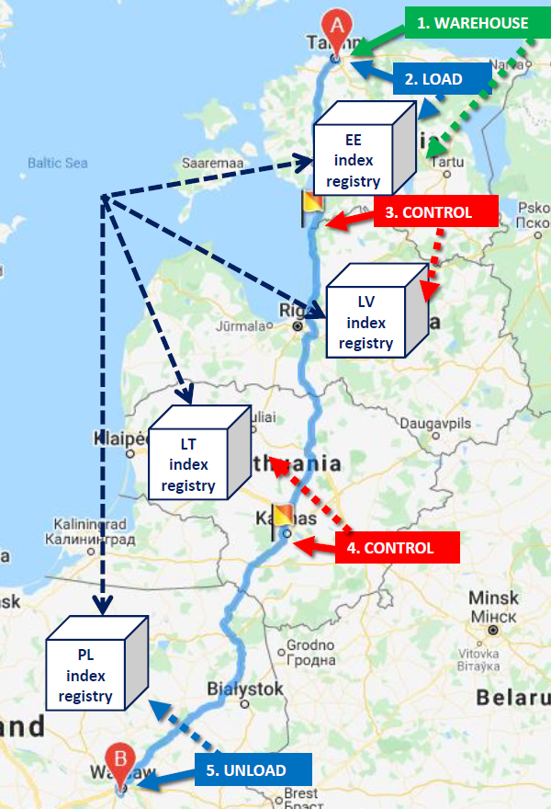
- Visa funkcionalitāte un datu apmaiņa veiksmīgi darbojās valsts un pārrobežu līmenī.

- Kravas automobiļu uzņēmumi sadarbībā ar EDI pakalpojumu sniedzējiem, izmantojot e-CMR indeksa reģistru, kopīgoja divus dokumentu formātus:
- UN / CEFACT strukturēts CMR dokuments XML formātā.
- CMR dokuments PDF formātā.

- Vizuālajā kontrolē pietiek ar PDF failiem, taču tuvākajā nākotnē kontroles iestādes gaida, kad visi CMR dokumentā esošie dati būs mašīnlasāmi (tas ļauj izmantot mūsdienīgus analīzes rīkus, kuru pamatā ir riska modeļi).

Analizējot testēšanas dalībnieku sniegto informāciju pēc testēšanas posma, secināms, ka dati bija pieejami gan caur indeksu, kas tika norādīts, gan caur norādīto saiti, un tikai dažos gadījumos dati par norādīto kravas automobili nebija pieejami. e-CMR pavadzīmes indeksa reģistra prototips ir vētīgs kontrolējošām iestādēm un uzņēmumiem, kas ir saistīti ar loģistikas vides aktivitātēm.

Izstrādātais risinājums atbalsta šādu funkcionalitāti:
- e-CMR pavadzīmes indeksa (-u) pievienošana vai atjaunināšana;
- meklēt pēc transportlīdzekļa reģistrācijas numura vai e-CMR pavadzīmes indeksa ID;
- iespēja redzēt, kurš un kad (datums / laiks) ir pievienojis vai atjauninājis indeksu;
- iespēja sekot, kurš ir skatījis e-CMR pavadzīmes indeksu (sertifikātus);
- lietotāju tiesības, kas balstītas uz divām grupām: “valdība” un “bizness”;
- izveidotā sistēma ļauj ļoti viegli pievienot papildu grupas vai noņemt tās no reģistra, ja nepieciešams.

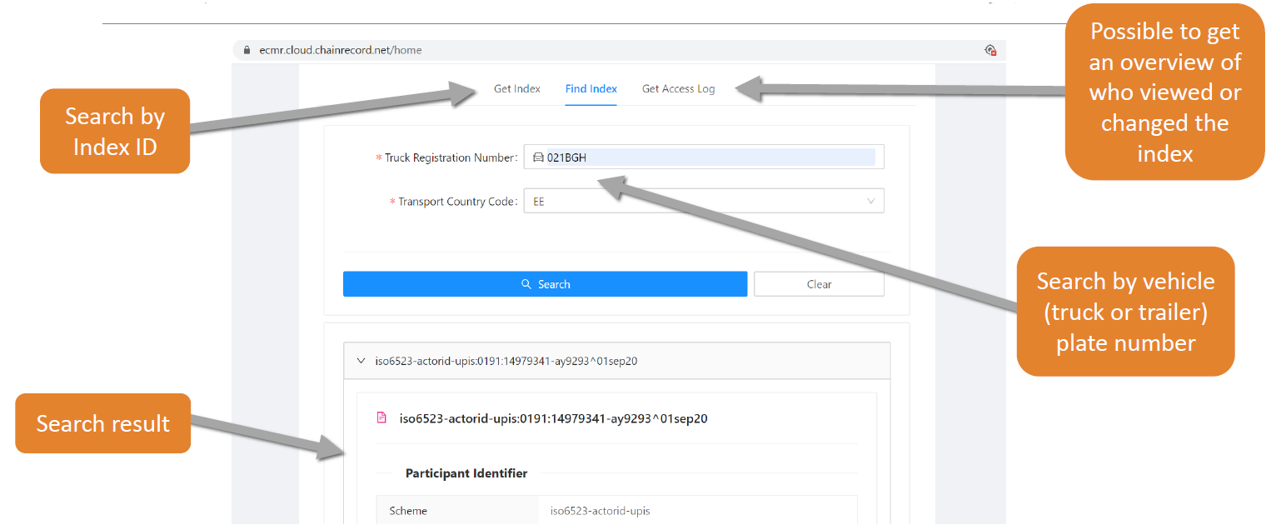

- Shēma. E-CMRindex grafiskais interfeiss.

Projekta laikā informācijas apmaiņa starp pusēm ir attīstīta šādi:

- Shēma: Transporta elektronisko dokumentu pievienošana valsts e-CMR indeksa reģistram.

Šī projekta īstenošana ir nozīmīgs solis ceļā uz Eiropas Savienības vienotu digitālo tirgu un dod ieguldījumu esošās problēmas risināšanā saistībā ar digitalizācijas trūkumu kravu pārvadājumos transporta nozarē.
Šis projekts veicinās Eiropas Savienības regulējuma par elektronisko kravu pārvadājumu apmaiņu īstenošanu, jo kravas pārvadājumu pavadzīmju jeb CMR digitalizēšana ir izdevīga gan pārvadātājiem un kravu nosūtītājiem, gan kontrolējošām iestādēm. Samazinot drukāto pavadzīmju apjomu un birokrātiju, visas iesaistītās puses nepieciešamās procedūras varēs veikt attālināti, kas būs ātrāk un ērtāk, ļaus ietaupīt laiku un paātrinās norēķinus par kravām.

Testēšanas praksē:
- bija redzams kā vienā valstī izsniegtā elektroniskā kravas starptautiskā autopārvadājumu līgums (e-CMR pavadzīme) ir redzama citas valsts informācijas sistēmās;
- pārbaudes laikā vairs nav vajadzīgs apturēt transportlīdzekli, lai pārbaudītu kravu;
- iekrāvēju drīkst fiziski ierobežot tikai tad, ja ir kādi redzami trūkumi vai ja dokumenti nav pieejami digitālai pārbaudei;
- paredzēts, ka kravu pārvadājuma operatori nākotnē varēs strādāt efektīvāk, ievērojami ietaupīt administratīvos un finanšu resursus, pateicoties tam, ka transporta informācija ir jāreģistrē tikai vienu reizi, un pēc tam to var elektroniski koplietot ar kompetentajām institūcijām kaimiņvalstīs vai ar biznesa partneriem.

- Shēma: Informācijas apmaiņas process starp pusēm.

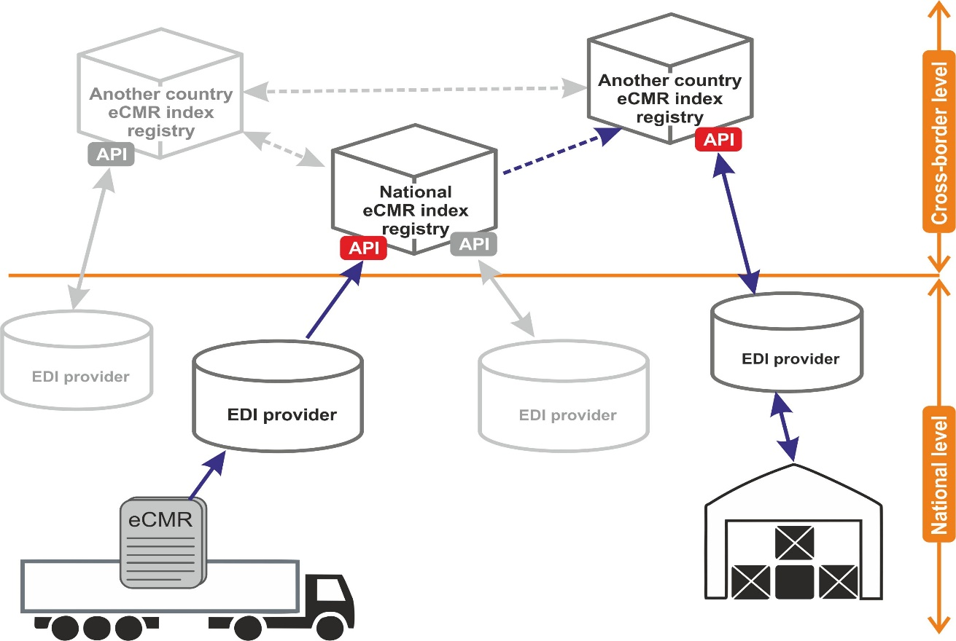
- Shēma. Valsts EDI nodrošinātājs apmainās ar informāciju ar nacionālo e-CMR indeksa reģistru, izmantojot API.

- Shēma. Indekss reģistrē datu apmaiņu savā starpā, izmantojot DLT tehnoloģiju.

Ostas digitalizācija un e-CMR pavadzīmes integrācija
Lai turpinātu ostas digitalizāciju, Rīgas brīvostas pārvalde, 2020. gada vasarā uzsāka e-CMR pavadzīmes pilotprojekta testēšanu, kas paredz digitalizēt dokumentu apriti autopārvadājumu pārvadāšanai uz ostas termināļiem, kā arī automatizēt autotransporta apkalpošanu ostas teritorijā. Testēšanas rezultāti liecina, ka ieviestā sistēma ļauj līdz pat 4 reizēm samazināt vienas kravas automobiļa apkalpošanas laiku, minimizējot papīra dokumentu plūsmu un fizisko kontaktu, kā arī mazinot sastrēgumus pilsētās.
Esošā kārtība šobrīd aizņem vismaz 45 minūtes no kravu pārvadātāja laika, kas ietver:
- kravas dokumentu noformēšanu;
- CMR dokumenta sagatavošanu;
- CMR eksemplāru drukāšanu;
- CMR eksemplāru nodošana šoferim;
- CMR uzrādīšana un pārbaude ostā;
- CMR dokumenta piegāde kravas saņēmējam.

Turpretim, izmantojot e-CMR pavadzīmes no kravas pārvadātāja laika tiek tērētas tikai 15 minūtes laika, jo nepieciešama e-CMR pavadzīmes noformēšana, elektroniska e-CMR pavadzīmes aprite, elektroniska e-CMR pavadzīmes pārbaude ostā un elektroniska e-CMR pavadzīmes piegāde kravas saņēmējam.
Tas ir būtisks sasniegums, ņemot vērā augošo autotransporta kravu plūsmu Rīgas ostā. Šī projekta pamatā ir vienotas tiešsaistes sistēmas ieviešana, kur kravas nosūtītāja ievadītos datus var izmantot visas loģistikas ķēdē iesaistītās puses.
Ostas IT attīstības pamatprincipi:
- Mūsdienīgi risinājumi;
- Laicīga un stratēģiska ieviešanas plānošana;
- Likumdošanas prasībām atbilstoši rīki un risinājumi;
- Ostas un tās klientu drošība un drošums;
- Efektīvi un ekonomiski pamatoti risinājumi;
- Esošo risinājumu attīstība un pārmantojamība;
- Administratīvā sloga mazināšana un procesu uzlabošana;
- Uz klientiem vērsti rinājumi, pašapkalpošanās iespējas;
- Digitalizācija un moderno komunikāciju rīku izmantošana;
- Vienas pieturas princips;
- Vienoti integrēti risinājumi;
- Datu apmaiņas risinājumi;
- Integrācija un koordinācija ar citām iestādēm un risinājumiem;
- Atbalsts citu iestāžu iniciatīvu realizācijā.

Digitalizēta dokumentu aprite un loģistikas procesa automatizācija ļaus būtiski palielināt autotransporta apkalpošanas un kravas piegādes ātrumu, mazināt automobiļu dīkstāves, sastrēgumus pilsētā un ar to saistīto izplūdes gāzu emisiju, kā arī uzlabos kravu drošību un kontroles iespējas.

Secinājumi un e-CMR pavadzīmes ieviešanas priekšrocības
Lai nodrošinātu vienmērīgu saziņu un sadarbību loģistikas ķēdē un uzlabotu piegādes ķēdes efektivitāti un kvalitāti visām pārvadājumā iesaistītajām pusēm, Satiksmes ministrija ierosina ieviest elektronisku kravas starptautiskā autopārvadājumu līgumu jeb e-CMR pavadzīmi Latvijā. Balstoties uz pilotprojekta izstrādāto prototipu, kas nodrošinātu pakalpojuma savietojamību visu dalībvalstu līmenī, e-CMR pavadzīmes risinājums saglabātu visas priekšrocības, ko sniedz papīra formāta CMR pavadzīme, taču tas padarītu sistēmu modernāku, izslēdzot dokumentācijas un apstrādes izmaksas. Svarīgi arī piebilst, ka ieviešanu nedrīkst nokavēt un tā ir jāveic sinhroni visās dalībvalstīs kopā, lai priekšrocības un ieguvumi no e-CMR pavadzīmes būtu jūtami.
Sakarā ar digitālo raksturu e-CMR pavadzīmi var viegli integrēt arī ar citiem pakalpojumiem, kurus izmanto transporta uzņēmumi. Pārejot uz elektronisko formātu, visas preču pārvadājumā iesaistītās puses gūst labumu no paaugstinātas loģistikas efektivitātes, kā rezultātā palielinās ekonomiskā konkurētspēja.

e-CMR pavadzīmes ieviešana Latvijā:
- ievērojami samazinās administratīvās izmaksas kravu pārvadātājiem, aizstājot papīra lietošanu, kas ir labvēlīgi videi;
- ļaus labāk un ātrāk organizēt pārvadājumus, paātrinot informācijas pārraidi un norēķinus un ietaupīs laiku;
- pārskatāmības ziņā e-CMR pavadzīme dos pieeju reāllaika informācijai, precīzākiem datiem un nodrošinās automātisku datu pārraidi uzņēmumam, kas dos sūtītājiem, pārvadātājiem un saņēmējiem lielāku loģistikas procesa kontroli.
Ņemot vērā, ka Latvijas pārvadātāju izmantotais CMR pavadzīmju skaits ir apmēram 2 miljoni CMR pavadzīmju gadā un uz vienu pavadzīmi ietaupījums ir 4,50 euro, pēc aptuvenām aplēsēm Latvijas pārvadātāji gadā ietaupītu līdz deviņiem miljoniem euro. Ja viss transporta process Eiropas Savienībā tiktu padarīts digitāls un pilnīgi bez papīra, tas ļautu ietaupīt 2 – 8 miljardus papīra lapu gadā jeb 180 000 – 900 000 koku.
Balstoties uz DIGINNO – Proto pilotprojekta testēšanas rezultātiem, atzīstams, ka datu apmaiņa veiksmīgi darbojas valsts un pārrobežu līmenī, kā arī valdības iestādes, kuras interesējas par e-CMR pavadzīmi, indeksu reģistrā var pārbaudīt reālu kravas automobiļu e-CMR pavadzīmes dokumentus. Šis indeksu reģistrs dod iespēju pārvadātājiem īsākā laika periodā sasniegt vēlamo rezultātu, kā arī samazina administratīvās izmaksas, aizstājot papīra dokumentu ar elektronisku.
Pāriešana no CMR pavadzīmes uz e-CMR pavadzīmi – reģionāli tā būs iespēja gan uzņēmumiem, gan iestādēm iegūt efektivitāti, izmantojot digitalizāciju. Uzņēmumi varēs efektīvāk pārvaldīt savu informāciju un piegādes ķēdi, kas uzlabos datu kvalitāti kravas pārvadājumu procesā, samazinās atkārtotu kļūdu risku, kā arī būs iespēja apmainīties ar resursiem un integrēt darbības vienā informācijas sistēmu tīklā. Mūsdienīgu tehnoloģiju ieviešana ļauj kravas piegādes procesu pilnībā automatizēt, sākot ar automobiļa atpazīšanu, beidzot ar kravas datu apstrādi.
Publiskajam sektoram un iestādēm, tas samazinās laiku, kas nepieciešams kravas automobiļu apturēšanai un to dokumentu pārbaudei. Tas arī samazina pārkāpumu skaitu, kas saistīti ar izvairīšanos no nodokļu maksāšanas un transporta drošību. Mērķis ir kontrolējošajām institūcijām droši un uzticami pārbaudīt ārvalstu pārvadātāju dokumentu pieejamību.

- Shēma. Prototips ir licencēts kā MIT licence un ir pieejams visiem interesantiem bez maksas.

Tāpat, lai mazinātu riskus Covid-19 tālākai izplatībai Latvijas iedzīvotāju vidū, atbilstoši epidemioloģiskajai situācijai, kā papildus priekšrocība pie e-CMR pavadzīmes minama – izvairīšanās no cilvēku savstarpējiem kontaktiem un nepamatotas dīkstāves, piemēram, uz robežām, padarot visu kravas un transporta dokumentāciju attālināti novērojamu un kontrolējamu gan kravu apstrādātājiem, gan kontroles struktūrām.
Līdzīgu bezpapīra finansiālo dokumentu aprites sistēmu uz esošā prototipa bāzes var ieviest arī ePavadzīmes jomā, kas palielinātu pievienoto vērtību ne tikai starptautisko kravas pārvadājumu, bet arī citās ekonomikas jomās, gan Latvijā, gan ārpus tās.

- Priekšlikumi turpmākai rīcībai

Satiksmes ministrija ierosina izdarīt grozījumus nozares normatīvajos aktos un paredzēt deleģējumu par e-CMR pavadzīmes nacionālā reģistra izveidi, uzturēšanu un tirgus dalībnieku akreditēšanu kādai no Satiksmes ministrijas kapitālsabiedrībām.
- VAS “Latvijas Valsts radio un Televīzijas centrs” ir viens no vadošajiem elektronisko sakaru pakalpojumu sniedzējiem Latvijā, kas savus pakalpojumus nodrošina televīzijas kompānijām, raidorganizācijām, visiem lielākajiem elektronisko sakaru operatoriem, kā arī valsts iestādēm. VAS “Latvijas Valsts radio un Televīzijas centram” ir pozitīva pieredze līdzīga Eiropas līmeņa projektā, kur tas izstrādāja un uztur Eiropas Komisijas Īstenošanas Regulā (ES) 2018/574 Tabakas izsekojamības sistēmu, Latvijas nacionāla ID izdevēja līmenī. VAS “Latvijas Valsts radio un Televīzijas centram” būtu iespējams nodrošināt datu apmaiņu un sniegšanu Latvijas un ārvalstu kompetentajām institūcijām izveidojot vienotu API, kuru integrējot Valsts pārvaldei un tirgus dalībniekiem tiktu nodrošināta vienota datu apmaiņa. Veicot integrāciju, nebūtu nepieciešams veikt datu migrāciju starp dažādām sistēmām un ietaupītos laiks institūciju pieprasījumu apstrādei, kas tiktu veikta sistēmas ietvaros, nevis caur sistēmu savietotājiem.
- VSIA “Autotransporta direkcija” ir vienotas valsts politikas īstenotāja pasažieru un kravu pārvadājumu jomā, tās darbība galvenokārt saistīta ar sabiedriskā transporta – pasažieru pārvadājumu ar autobusu un vilcienu – organizēšanu, licenču izsniegšanu kravu un pasažieru komercpārvadājumiem un atļauju izsniegšanu starptautisko pārvadājumu veikšanai. VSIA “Autotransporta direkcija” nodrošina vairāku valsts informāciju sistēmu uzturēšanu autotransporta un sabiedriskā transporta jomā. Lai veicinātu atbilstošu informācijas sistēmu izveidi, VSIA “Autotransporta direkcijai” būtu nepieciešams noteikt elektroniskajai apmaiņai paredzētās informācijas specifikāciju, kuru varētu akceptēt visas valsts institūcijas, kurām nepieciešama piekļuve pavadzīmē norādītājai informācijai vai kurā jāiesniedz pavadzīmē pieejamā informācija. Ja kompetentās iestādes pieņemtu informāciju elektroniski, ievērojot kopējas specifikācijas, tas ne tikai atvieglotu saziņu starp kompetentajām iestādēm un uzņēmumiem, bet arī netieši veicinātu vienotas un vienkāršotas elektroniskas saziņas izveidi visā Eiropas Savienībā. Ņemot vērā, ka VSIA “Autotransporta direkcijai” būtu nepieciešams veikt ārpakalpojuma iepirkumu datubāzes izveidei, būtu nepieciešams vērtēt gan izmaksu sadārdzināšanās, gan datu drošības aspektus, ja pakalpojumus nodrošinātu privāts komersants.
Abos piedāvātajos risinājuma variantos ļoti liela nozīme ir iespējām piesaistīt papildus valsts budžeta finansējumu gan sākotnējai e-CMR pavadzīmes reģistra izveidei, gan tā uzturēšanai. Finansējums būs jāparedz iestāžu budžetos kārtējam gadam un vidējam termiņam. Daļēji izmaksas var tikt segtas no iestāžu pašu ieņēmumiem un tirgus dalībnieku akreditēšanas pakalpojumu sniegšanas komersantiem.
Valsts budžeta finansējuma nepietiekamības gadījumā var tikt apdraudēta datu pieejamības funkcija gan Latvijas, gan ārvalstu klientiem, kā arī kontroles institūcijām var nebūt iespējas piekļūt datiem elektroniskā veidā.

- Izvērtējuma rezultāts un secinājumi

Šobrīd VAS “Latvijas Valsts radio un Televīzijas centrs” nodrošina loģiski vienotā datu centra darbību, kā arī dažādu valsts informācijas sistēmu uzturēšanu un darbību, līdz ar to veicot integrāciju, nebūtu nepieciešams veikt datu migrāciju starp dažādām sistēmām un ietaupītos laiks institūciju pieprasījumu apstrādei, kas tiktu veikta sistēmas ietvaros, nevis caur sistēmu savietotājiem. Šajā gadījumā būtisks ieguvums būtu datu ticamība atbilstoši e-CMR pavadzīmes protokolam un Eiropas Savienības tiesību aktiem.
Tādējādi izvērtējot VAS “Latvijas Valsts radio un Televīzijas centra” un VSIA “Autotransporta direkcijas” piedāvātos risinājumus, secināms, ka izdevīgāks risinājums ir VAS “Latvijas Valsts radio un Televīzijas centrs”, jo nav nepieciešams veikt ārpakalpojuma iepirkumu datubāzes izveidei, kā arī papildus veikt izmaksu sadārdzināšanās un datu drošības apdraudējuma risku izvērtējumu, ja pakalpojumus nodrošinātu privāts komersants.
Ņemot vērā to, ka e-CMR pavadzīmes ieviešana Latvijā ir saistīta ar jauna procesa apgūšanu pārvadātājiem, pāreja uz elektronisko kravu pavadzīmju noformēšanu paredzēta, nosakot pārejas periodu 18 mēneši no regulējuma spēkā stāšanās brīža.

Satiksmes ministrs T.Linkaits

Vīza: valsts sekretāre I.Stepanova

Ziedone, 67028332
Sintija.ziedone@sam.gov.lv

1956. gada 19. maija Konvencija par kravu starptautisko pārvadājumu līgumu (CMR) https://likumi.lv/ta/lv/starptautiskie-ligumi/id/673
2008. gada 27. maija papildprotokols par elektronisko pavadzīmi (e-CMR) https://likumi.lv/ta/id/202993-par-konvencijas-par-kravu-starptautisko-autoparvadajumu-ligumu-cmr-papildprotokolu-par-elektronisko-pavadzimi
European Commission (2018).Transport in the European Union: Current Trends and Issues. https://ec.europa.eu/transport/sites/transport/files/2018-transport-in-the-eu-current-trends-and-issues.pdf
European Commission (2015). Communication from the Commission to the European Parliament, the Council, the European Economic and Social Committee and the Committee of the Regions: A Digital Single Market Strategy for Europe, https://eur-lex.europa.eu/legal-content/EN/TXT/?uri=celex%3A52015DC0192
2020. gada 15. jūlija Eiropas Parlamenta un Padomes regula (Es) Nr. 2020/1056 par kravu pārvadājumu elektronisku informāciju https://eur-lex.europa.eu/eli/reg/2020/1056/oj
2017. gada 23. marta paziņojums “Eiropas sadarbspējas satvars – Īstenošanas stratēģija” https://eur-lex.europa.eu/resource.html?uri=cellar:2c2f2554-0faf-11e7-8a35-01aa75ed71a1.0004.02/DOC_1&format=PDF
https://www.diginnobsr.eu)
Konkursa saite: https://riigihanked.riik.ee/rhr-web/#/procurement/1642150/general-info

